|  |  |  |
| --- | --- | --- |
| **WEB-ПРИЛОЖЕНИЕ ДЛЯ**  **ЗАПОМИНАНИЯ СТИХОВ**  **Руководство оператора**  **ЛИСТ УТВЕРЖДЕНИЯ** | | |
|  |  | |
|  | |
|  | | |
|  | | Гапон Олег |

**2024**

|  |  |  |
| --- | --- | --- |
|  |  |  |

СОДЕРЖАНИЕ

1. НАЗНАЧЕНИЕ ПРОГРАММЫ 3

2. УСЛОВИЯ ВЫПОЛНЕНИЯ ПРОГРАММЫ 4

**2.1.** **Требования к составу и параметрам технических средств** 4

**2.2.** **Требования к персоналу** 4

3. ВЫПОЛНЕНИЕ ПРОГРАММЫ 5

**3.1.** **Клиентская часть** 5

3.1.1. Описание интерфейса сайта 5

**3.2.** **Серверная часть** 9

3.2.1. Конфигурирование базы данных 9

3.2.2. Развертывание web-приложения 10

4. СООБЩЕНИЯ ОПЕРАТОРУ 11

**4.1.** **Клиентская часть** 11

**4.2.** **Серверная часть** 14

ЛИСТ РЕГИСТРАЦИИ ИЗМЕНЕНИЙ 15

1. **НАЗНАЧЕНИЕ ПРОГРАММЫ**

Приложение предназначено для облегчения и повышения эффективности заучивания стихов или отрывков текстов наизусть для учащихся или людей, желающих развить свою память и эрудицию.

1. **УСЛОВИЯ ВЫПОЛНЕНИЯ ПРОГРАММЫ**
   1. **Требования к составу и параметрам технических средств**
      1. **Клиентская часть**

Для возможности использования сайта требуется компьютер или мобильный девайс с минимальными техническими характеристиками.

* + 1. **Серверная часть**

Для выполнения серверного приложения требуется компьютер, на котором установлены:

* Java версии 8
* Tomcat 9
* MySQL и MySQL Connector/J

и обладающий следующими минимальными характеристиками:

* 1 Gb оперативной памяти
* 500 Mb свободного дискового пространства
  1. **Требования к персоналу**
     1. **Клиентская часть**

Использование сайта не требует специальных знаний от пользователя

* + 1. **Серверная часть**

Серверное приложение требует навыков деплоймента web-приложения в контейнере сервлет Apache Tomcat и конфигурирования базы данных MySQL.

1. **ВЫПОЛНЕНИЕ ПРОГРАММЫ**
   1. **Клиентская часть**

### Описание интерфейса сайта

#### **Главная страница**

На главной странице содержится описание функциональности сайта и предлагаются опции регистрации, входа в аккаунт и восстановления пароля:

Регистрация

Вход в аккаунт



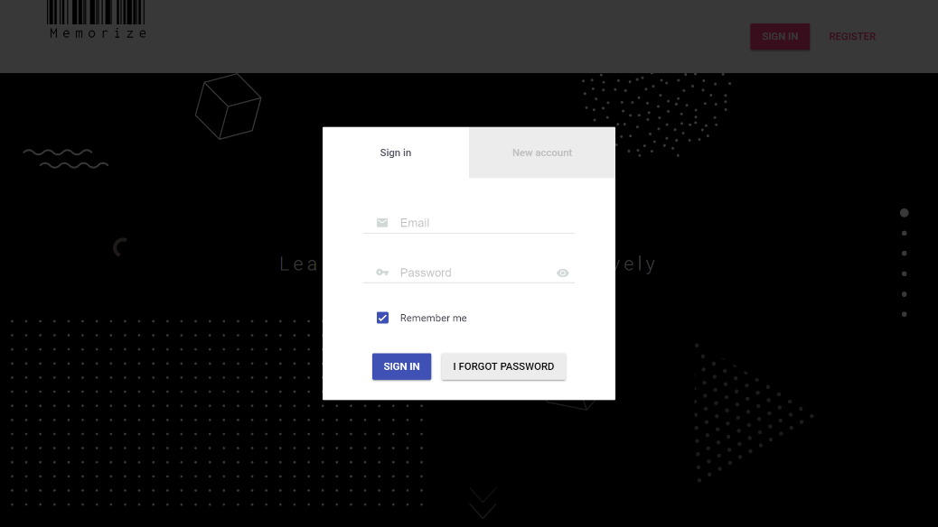

Рисунок 2. Окно входа

Восстановление пароля

Регистрация

Вход в аккаунт

Рисунок 1. Главная страница

#### **Личный кабинет**

После входа в аккаунт пользователь попадает в свой личный кабинет, где он может переключаться между тремя вкладками: все добавленные тексты, тексты на изучении и выученные тексты. В правом верхнем углу располагается кнопка управления аккаунтом, а в нижнем – добавления нового текста. Карточки с текстами содержат превью и кнопку для быстрых действий.

Индикатор прогресса запоминания

Настройки

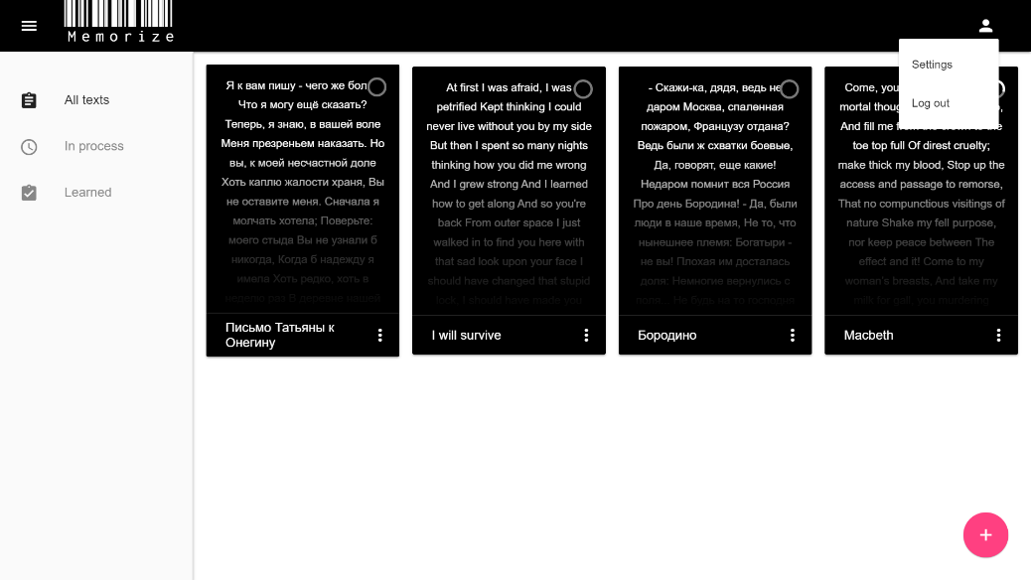

Выход из аккаунта

Опции

Добавление нового текста

Рисунок 3. Личный кабинет

#### **Просмотр текста**

Текст открывается во всплывающем окне, в верхнем углу которого располагаются кнопки с возможными действиями.

Настройки

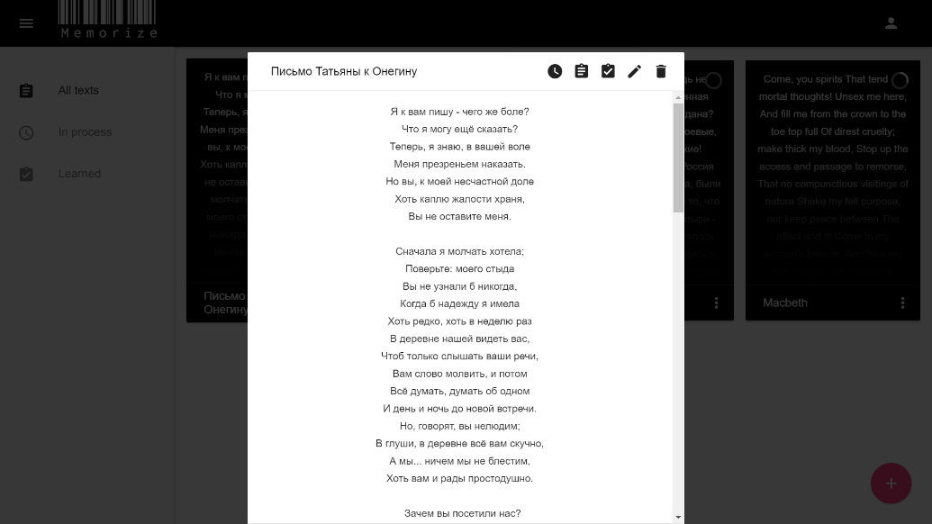

Перемещение в выученные

Изменение

Проверка запоминания

Тренировка

Рисунок 4. Просмотр текста

#### **Добавление нового текста**

При нажатии на кнопку со знаком плюса открывается окно добавления нового текста.

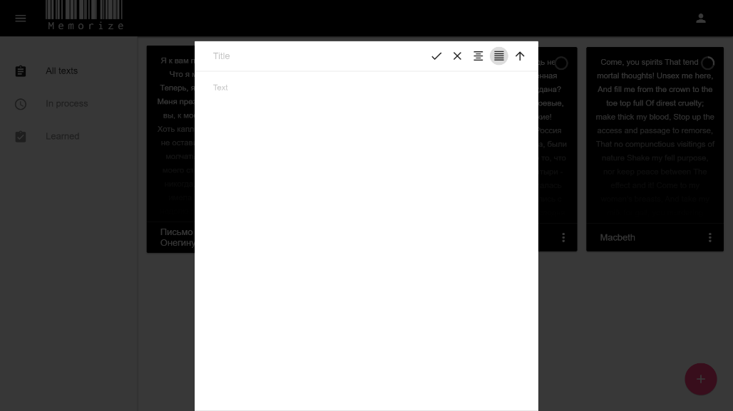

Загрузка файла

Сохранить

Отмена

Выравнивание текста

Рисунок 5. Добавление нового текста

#### **Тренировка**

В режиме тренировки пользователю предлагается собрать в конструкторе исходный текст, восстановив верную последовательность из перемешанных слов. Если исходный текст был разделен на параграфы, он разбивается в конструкторе на соответствующие порции, иначе разбиение происходит по предложениям.

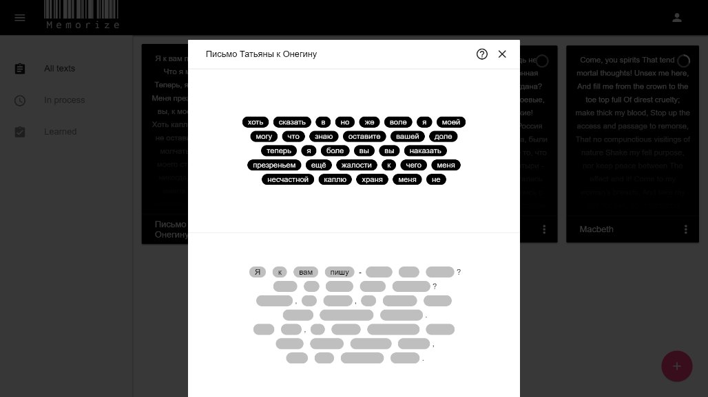

Подсказка

Рисунок 6. Тренировка

#### **Проверка запоминания**

При переходе в режим проверки запоминания в окне появляется поле для ввода текста, который затем будет сравнен с оригиналом для выявления различий. Соблюдение пунктуации и регистров букв при этом необязательно. Возможен голосовой ввод. Пульсация кнопки микрофона индицирует прослушивание.

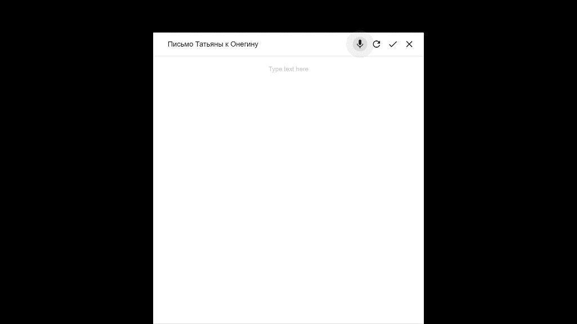

Выход из режима проверки

Голосовой ввод

Проверка

Начать заново

Рисунок 7. Проверка запоминания

После сравнения в окно выводятся результаты – процент совпадения и различия, найденные в исходном и введенном текстах. При этом слова, подсвеченные зеленым, совпали, в словах, выделенных оранжевым, были допущены ошибки, а окрашенные в красный отсутствовали.

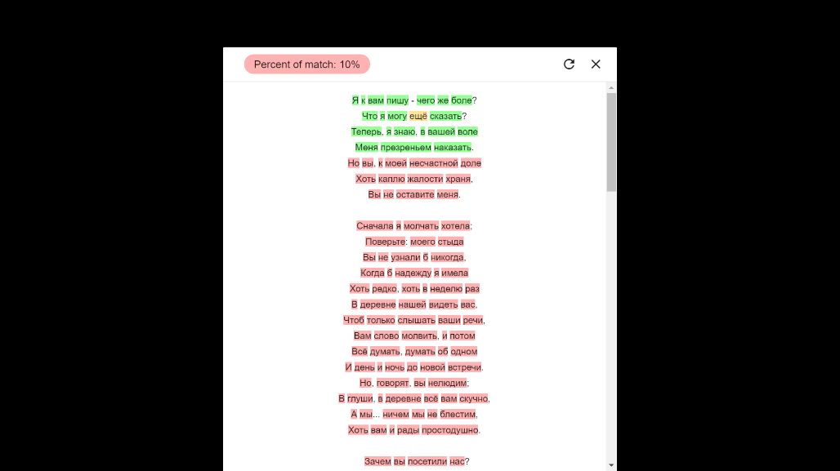

Рисунок 8. Результаты проверки

#### **Настройки**

В окне настроек пользователь может сменить пароль или отправить себе на почту письмо для его восстановления. Также доступна опция удаления аккаунта.

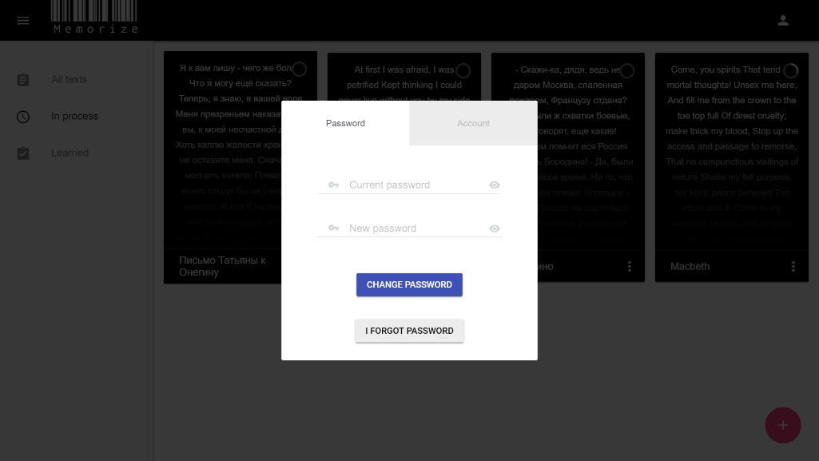

Изменение пароля

Удаление аккаунта

Восстановление пароля

Рисунок 9. Настройки

* 1. **Серверная часть**

### Конфигурирование базы данных

Для развертывания web-приложения требуется создать соответствующую базу данных с помощью следующего MySQL скрипта, содержащегося в файле memorizeDB.sql:

CREATE DATABASE IF NOT EXISTS memorize;

USE memorize;

DROP TABLE IF EXISTS users;

CREATE TABLE users

(

id INT PRIMARY KEY NOT NULL AUTO_INCREMENT,

name VARCHAR(50) NOT NULL,

email VARCHAR(50) NOT NULL,

password VARCHAR(50) NOT NULL

);

CREATE UNIQUE INDEX users_id_uindex ON users (id);

CREATE UNIQUE INDEX users_email_uindex ON users (email);

DROP TABLE IF EXISTS notes;

CREATE TABLE notes

(

id INT PRIMARY KEY NOT NULL AUTO_INCREMENT,

user_id INT NOT NULL,

title VARCHAR(50) NOT NULL,

text VARCHAR(10000) NOT NULL,

progress INT DEFAULT 0,

align BOOLEAN DEFAULT 0

);

CREATE UNIQUE INDEX notes_id_uindex ON notes (id);

URL базы данных необходимо прописать в файле web.xml, располагающемся в папке

WEB-INF поставляемого web-архива в качестве значения параметра databeseUrl, а в параметрах databaseUser и databasePassword указать пользователя и пароль для подключения к базе данных.

### Развертывание web-приложения

Для развертывания серверного приложения поставляемый web-архив в формате war необходимо поместить в контейнер сервлет Apache Tomcat в директорию webapps. При этом в lib должен располагаться драйвер для подключения к базе данных MySQL.

1. **СООБЩЕНИЯ ОПЕРАТОРУ**

* 1. 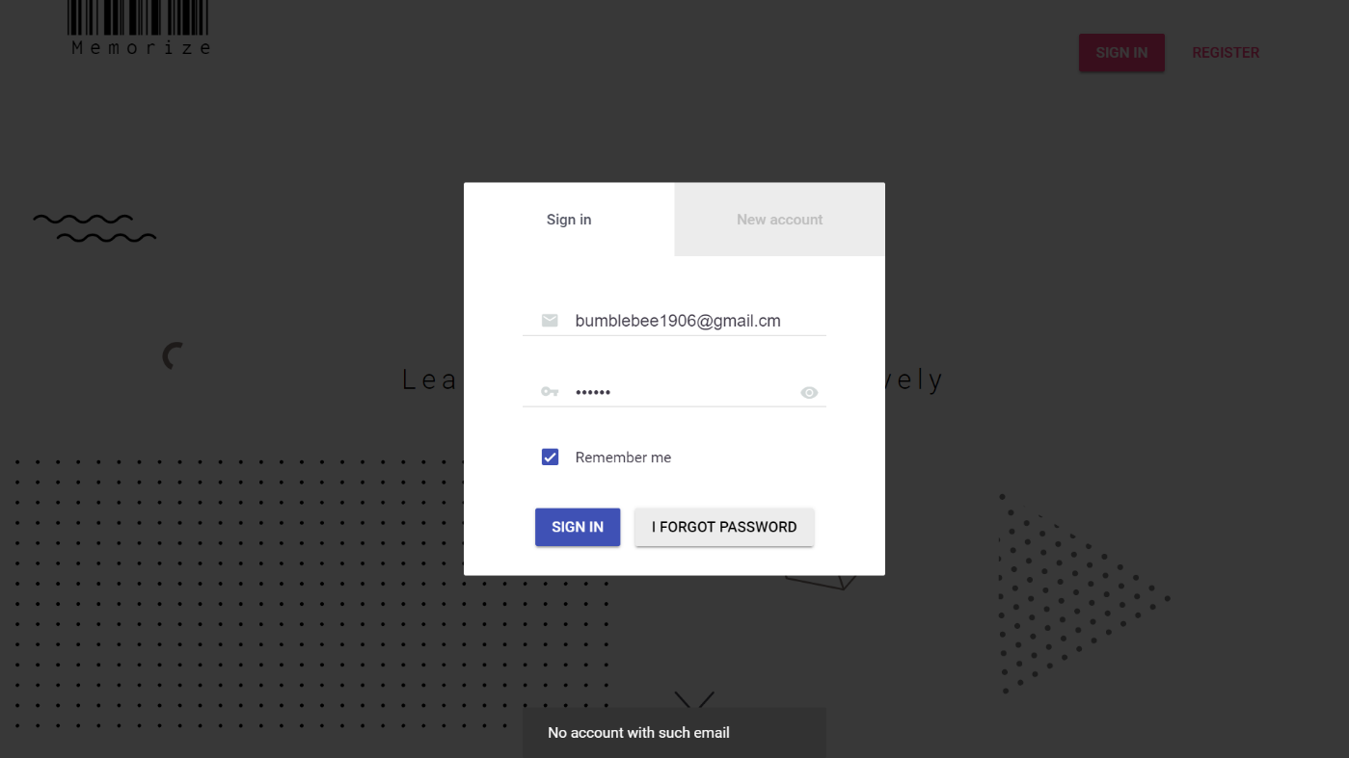**Клиентская часть**

Рисунок 10. Аккаунт не найден

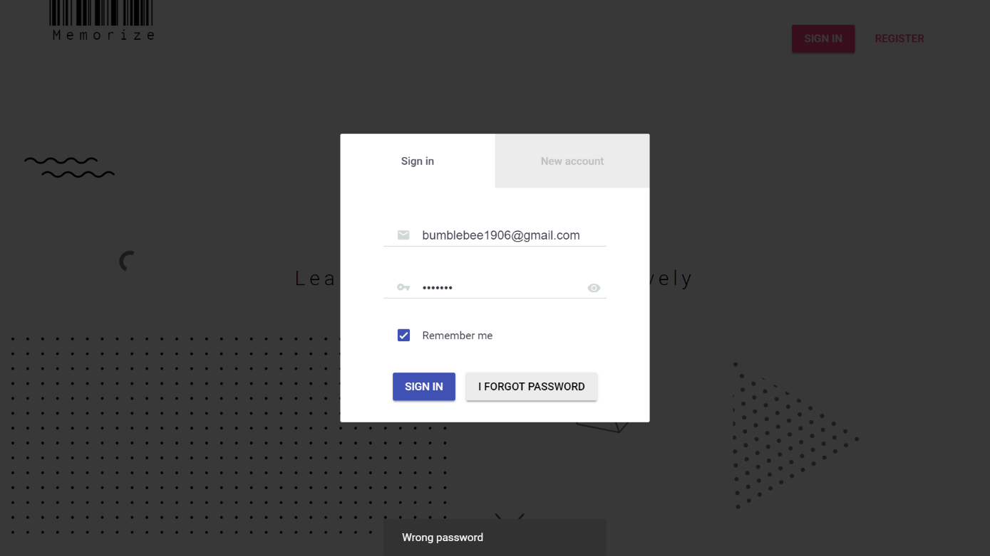

Рисунок 20. Невозможно играть по сети

Рисунок 11. Пароли не совпадают

*Рисунок 10. Аккаунт не найден*– Возникает, когда пользователь предпринимает попытку войти в аккаунт с адресом электронной почты, который не зарегистрирован.

*Рисунок 11. Пароли не совпадают*– Возникает, когда пользователь пытается войти в существующий аккаунт с неверным паролем.

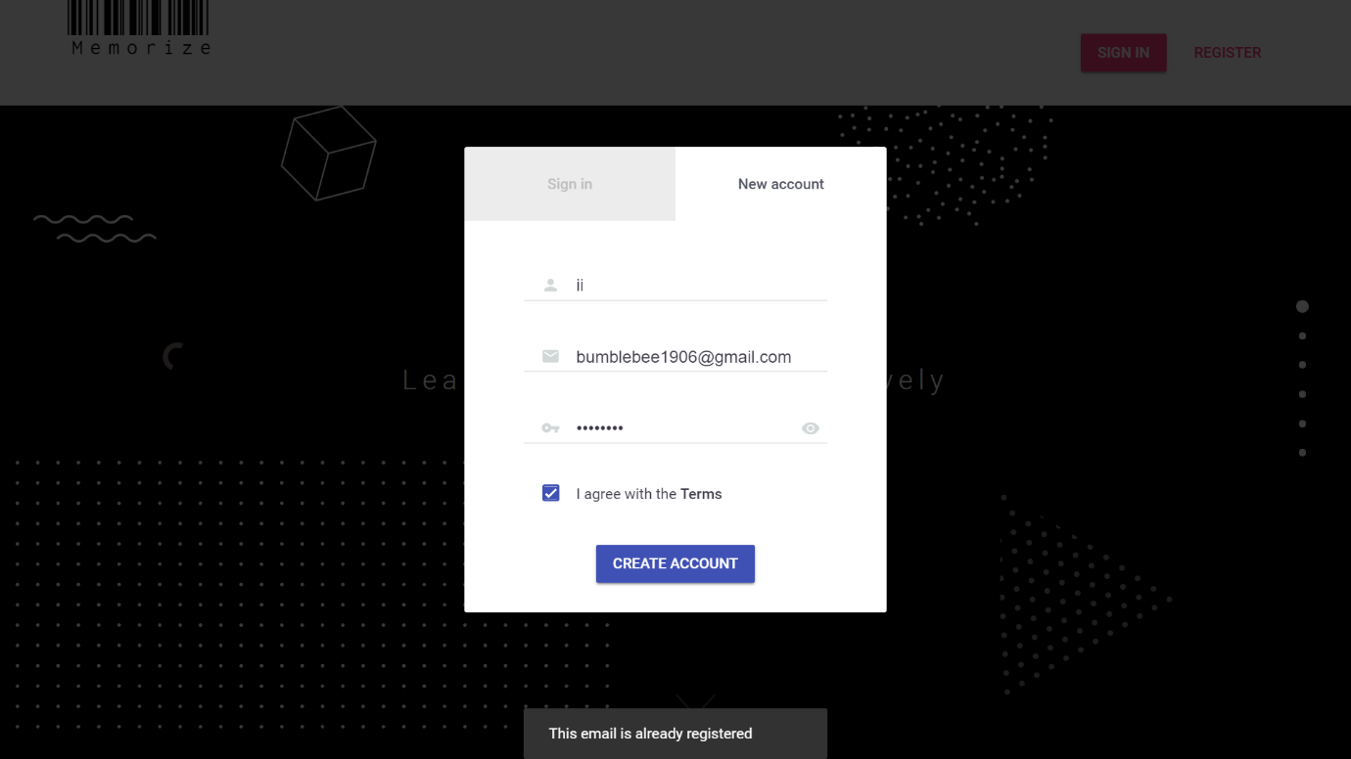

Рисунок 12. Аккаунт уже существует

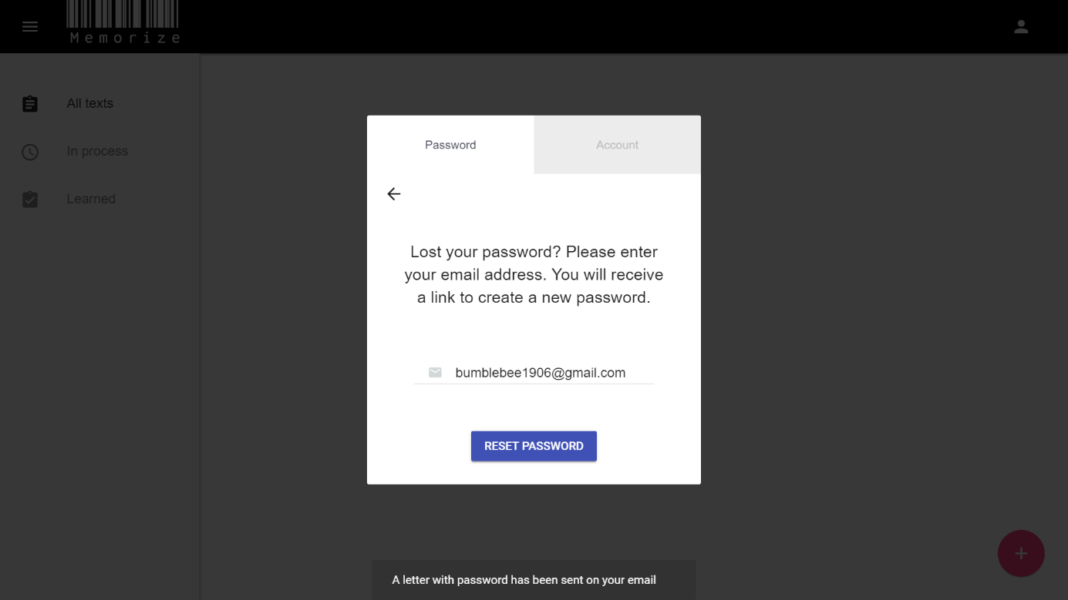

Рисунок 13. Оповещение об отправке письма

*Рисунок 12. Аккаунт уже существует*– Возникает при попытке создать новый аккаунт, используя уже зарегистрированный адрес электронной почты.

*Рисунок 13. Оповещение об отправке письма*– Оповещает пользователя об успешной отправке письма для восстановления пароля.

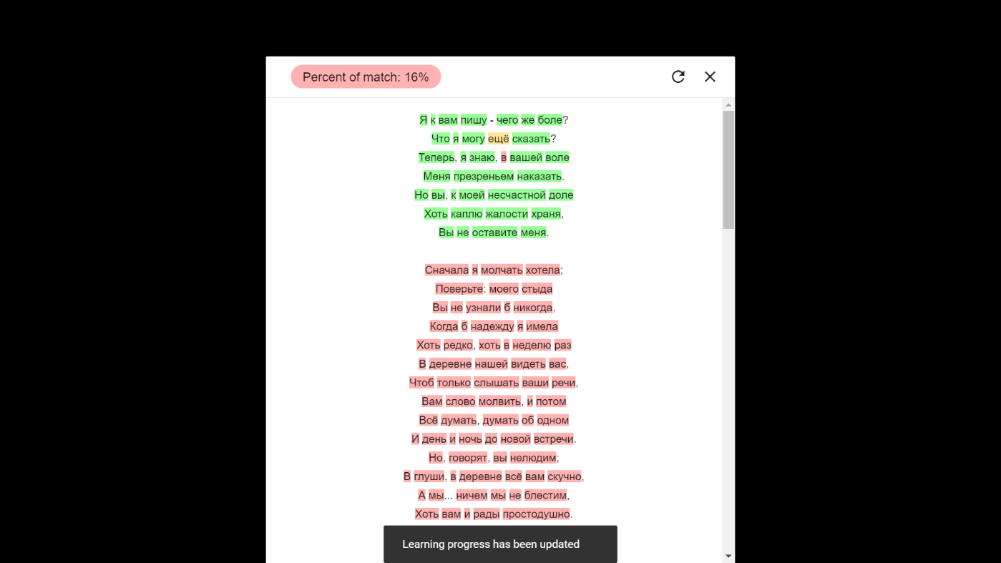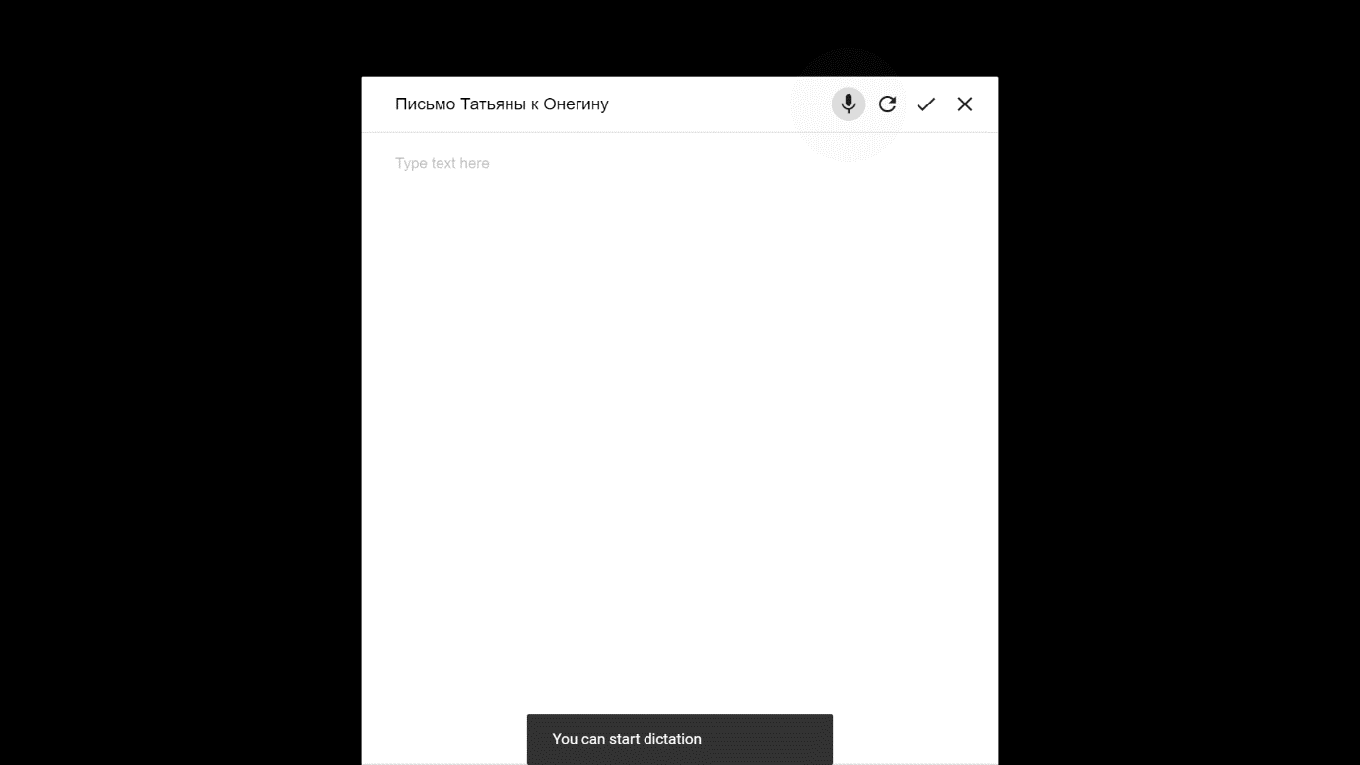

Рисунок 14. Оповещение начале распознавания речи

Рисунок 15. Оповещение об обновлении прогресса запоминания

*Рисунок 14. Оповещение о начале распознавания речи*– Является сигналом того, что пользователь может начать диктовать текст для проверки.

*Рисунок 15. Оповещение об обновлении прогресса запоминания*– Уведомляет о добавлении результатов пройденной проверки к прогрессу запоминания текста.

* 1. **Серверная часть**

Сервлеты, обращающиеся к базе данных, логгируют успешность подключения к ней в момент инициализации. При дефолтных настройках логирования Tomcat пишет их в файл catalina.<дата>.log.

Сообщение об успешном подключении к базе данных логгируется на уровне INFO.

В случае возникновения ошибки при попытке подключения логгирование происходит на уровне SEVERE.